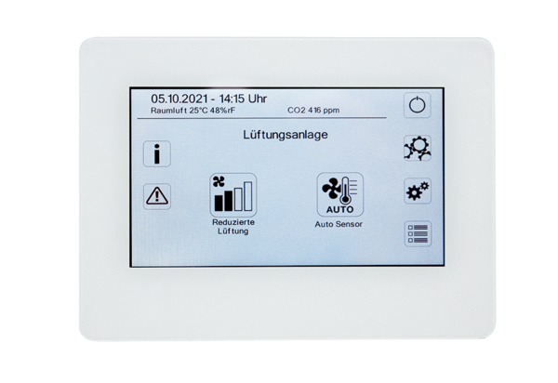Řízení přívodu vzduchu RLS T2 WSObsah dodávky: 1 kusSortiment: K
Typové číslo: 0157.1656Výrobce: MAICO

